**实验题目**

**一．模拟退火算法与遗传算法（单点与多点智能优化）**

**模拟退火算法：**在TSPLIB（http://comopt.ifi.uni-heidelberg.de/software/TSPLIB95/，多个地址有备份；其他网站还可以找到有趣的art TSP和national TSP）中选一个大于100个城市数的TSP问题，

1. 采用多种邻域操作（多种局部搜索操作，swap, 2opt?）的局部搜索local search策略求解；
2. 在局部搜索策略的基础上，加入模拟退火simulated annealing策略，并比较两者的效果；

3. 要求求得的解不要超过最优值的10％，并能够提供可视化，观察路径的**变化**和交叉程度。

**遗传算法：**用遗传算法求解TSP问题（问题规模等和模拟退火求解TSP实验同），要求：

1.设计较好的交叉操作，并且引入多种局部搜索操作（可替换通常遗传算法的变异操作）

2.和之前的模拟退火算法（采用相同的局部搜索操作）进行比较

3.得出设计高效遗传算法的一些经验，并比较单点搜索和多点搜索的优缺点。

**二．BP神经网络和卷积神经网络CNN**

构造一个三层的BP神经网络和一个卷积神经网络，完成手写0-9数字的识别：

1. 设计网络的结构，比如层数，每层的神经元数，单个神经元的输入输出函数（relu）；
2. 根据数字识别的任务，设计网络的输入和输出；
3. 实现BP网络的错误反传算法，完成神经网络的训练和测试，最终识别率达到70%以上；
4. 数字识别训练集可以自己手工制作，也可以网上下载，要求具有可视化图形界面，能够输入输出。

5．进一步的，用**卷积神经网络**实现以上任务，对比深度学习与浅层模型。

**三．图神经网络+强化学习（图深度强化学习解决优化问题）**

复现以下论文的方法和结果：

Duan,L.,Zhan,Y.,Hu,H.,Gong,Y.,Wei,J.,Zhang,X.,Xu,Y.:Efficiently solving the practical vehicle routing problem: A novel joint learning approach. In:KDD. pp.3054–3063 (2020)

**组队方案**

**二人一组，做三个题目。前两个是知识重现型题，第三个是综合题，鼓励组内合作讨论完成。**

**实验提交说明**

1．实验提交**校历正式假期前一天晚上0点**截止。

2． 实验结果通过FTP提交（**附后**）。要求使用压缩包，命名规则为：组长学号.zip。

3．里面的实验报告命名为：**算法实验报告**。**

4．五人一组，列明分工。建立一个记事本文件，列明各成员的分工负责的工作，以及占总工作量的百分比，比如五个组员A，B，C，D，E的工作量百分比分别为：A25%，B10%，C20%，A20%，B25%。

5．文件夹中包括五个实验，每个实验一个文件夹，命名为相应算法，包含如下几部分：

..\ 放置**实验报告（模板附后）**，说明文件(readme.txt)以及批处理文件（如有）等。

..\src\ 放置源代码；

..\bin\ 放置编译得到的文件；

..\tc\ 放置测试用例；

**附FTP地址：**

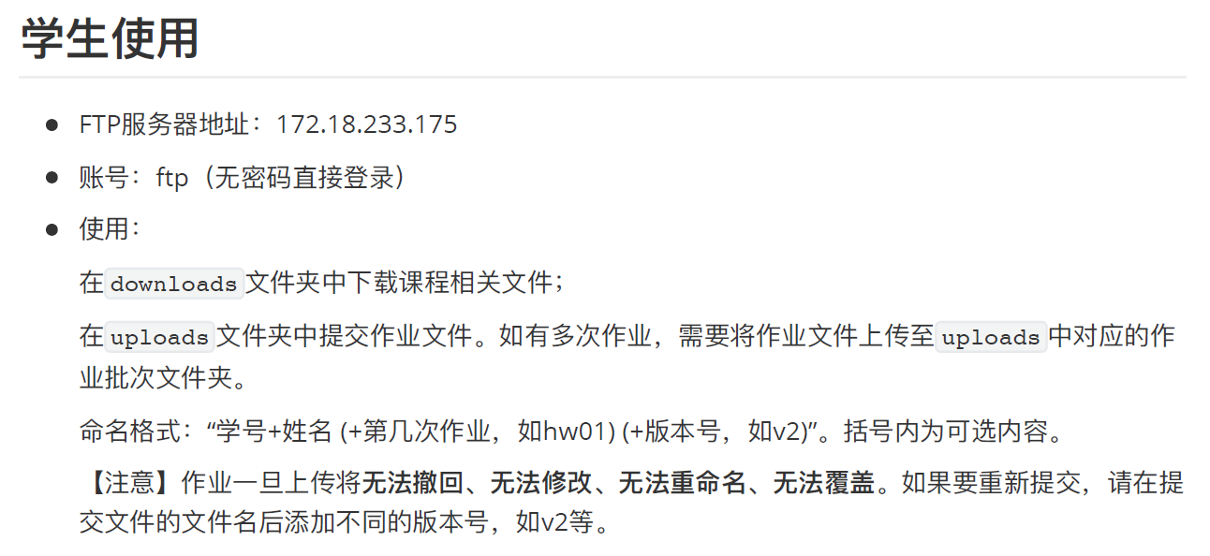

**实验报告（提纲）**

――――具体实验题目

姓名： 学号： 日期：

**摘要：**简要介绍要解决的问题，所使用的方法步骤，取得的结果或结论。

**1．导言**

要解决的问题描述，问题背景介绍；

拟使用的方法，方法的背景介绍；

**2．实验过程**

所用的具体的算法思想流程；

实现算法的程序主要流程，功能说明；

**3．结果分析**

交代实验环境，算法设计的参数说明；

结果（图或表格），比如在若干次运行后所得的最好解，最差解，平均值，标准差。

分析算法的性能，包括解的精度，算法的速度，或者与其他算法的对比分析。

算法的优缺点；本实验的不足之处，进一步改进的设想。

**4．结论**

简要结论或者体会。

**主要参考文献**(三五个即可)

**实验评分说明**

为了更好地规范课程实验，达到课程实验的目标，现公布课程实验的要求如下：

1. 所有实验成果必须原创。允许提交半成品、失败品但绝不允许提交复制品。
2. 实验程序对正确的输入有正确的输出。
3. 提交实验结果，完整齐全。
4. 源代码编写符合编码规范，可读性高。
5. 源代码逻辑清晰。
6. 程序具有鲁棒性。
7. 界面友好。

第1—3是基本要求，满分70分。

第4—7属于加分项目，每达到一个要求加10分，总分最高100分。

注意事项：

1. 需要提交的实验结果包括：实验报告，源代码，编译得到的文件，说明文档，测试用例等。
2. 请避免将源代码直接复制到实验报告中，在说明算法思想和流程方面源代码并不比**流程图和伪代码**优胜。
3. 提交的源代码不应夹杂任何IDE的项目文件，如VS的*.sln。如果使用JAVA则应当包含编译和运行用的批处理文件。
4. README说明文档内容为程序的运行说明，如输入输出等。
5. 需要提交至少两个**测试用例**，明确指出输入和期望的输出。
6. 小组完成的实验必须在源代码、实验报告中明确指出各人负责的部分，用于个人评分。
7. 实验结果通过电子邮件或者FTP提交（具体见**实验提交说明**）。要求使用压缩包，命名规则为：学号+姓名+个人实验编号，如000000001_张三_实验1，小组实验须注明组长姓名，如000000001_张三（小组）_实验1。目录组织如图1所示：

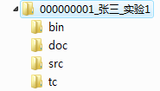

图1 目录组织

..\ 放置说明文件(readme.txt)以及批处理文件等。

..\src\ 放置源代码；

..\bin\ 放置编译得到的文件；

..\tc\ 放置测试用例；

..\doc\ 放置实验报告。

1. 源代码编写规范可参考SUN的编程规范<http://java.sun.com/docs/codeconv/>。
2. 界面友好并不等于要做图形界面，关键在于符合使用者的习惯，操作方便，表达清晰。

实验的评分分两部分：课堂演示和实验报告检查。课堂演示利用实验课进行，并完成绝大部分的评分工作，不参与课堂演示将直接影响实验成绩，请各位同学务必到场，抓紧时间。建议在完成课堂演示后再提交实验报告。

**最后重申，不允许抄袭。只要能体现个人的实验工作，即使是半成品、失败品同样会得到分数，但抄袭将会被判零分并上报学校！**